Chapitre 1 : Quels sont les sources
et les défis de la croissance économique ?
Bac

 Pages 46-47 – Dissertation (4h)

La croissance dépend-elle seulement des facteurs de production ?

Doc 1. Décomposition de la croissance entre 2008 et 2016¹
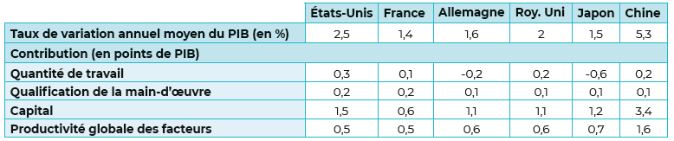
The Conference Board, 2014
1. Les données sont des estimations.

Note de lecture : en raison des arrondis, la somme des contributions peut ne pas être égale à l’évolution du PIB.
Doc 2. Dépense en R&D rapportée au PIB
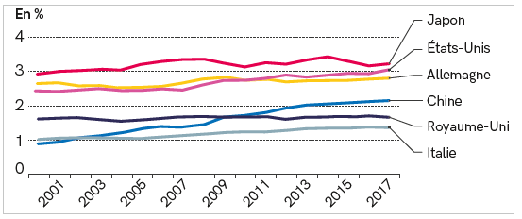
OCDE, Main Science and Technology Indicators, 2019

Doc 3. L’investissement en TIC¹ et non TIC
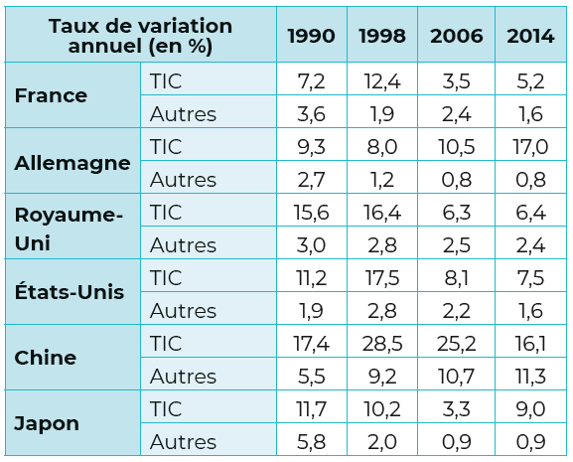
The Conference Board, 2015
1. Techniques de l’information et de la communication.
Doc 4.
C’est Henry Ford qui met en œuvre ce mode d’organisation [le fordisme] de la production de la manière la plus systématique. Chaque travailleur occupe un poste, dont il ne bouge pas, car « la marche à pied, répétait Ford, n’est pas une activité rémunératrice ». Ce sont donc les pièces qui se déplacent sur un convoyeur ; et chaque travailleur effectue une opération, quelquefois deux ou trois : dans les ateliers de fonderie de Highland Park, 95 % des modeleurs et fondeurs sont « spécialisés dans une seule opération que l’individu le plus stupide peut apprendre à exécuter en deux jours ». En 1926, pour 79 % du personnel employé aux usines Ford, le temps de formation était inférieur à une semaine.
La chaîne, en décomposant au maximum les tâches et en imposant une cadence à tous les travailleurs, permet d’élever la productivité d’une manière considérable. Ainsi, l’assemblage d’un volant magnétique, réalisé par un ouvrier, demandait vingt-cinq minutes ; avec un convoyeur et vingt-neuf ouvriers « spécialisés » chacun dans une opération, cet assemblage ne prend d’abord plus que treize minutes ; puis, le convoyeur ayant été élevé, sept minutes ; et enfin, les cadences ayant été augmentées avec la vitesse du convoyeur, cinq minutes.

Michel Beaud, Histoire du capitalisme, Éditions du Seuil, 1981

